Le Jefferson’s Club

Wine bar

Le caveau de dégustation situé dans une chapelle du 12e siècle, et le bar à vin, sont ouverts du mercredi au dimanche, de 11h à 18h en semaine et jusqu’à 21h les week end et jusqu’à 17h le dimanche.
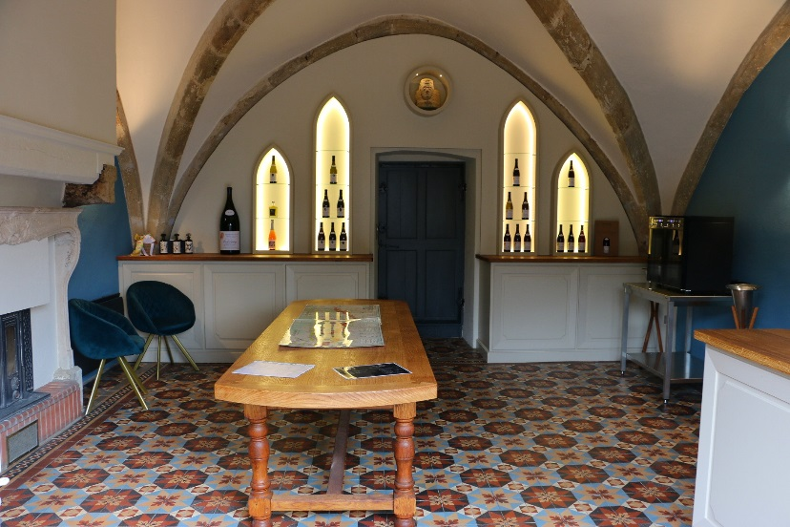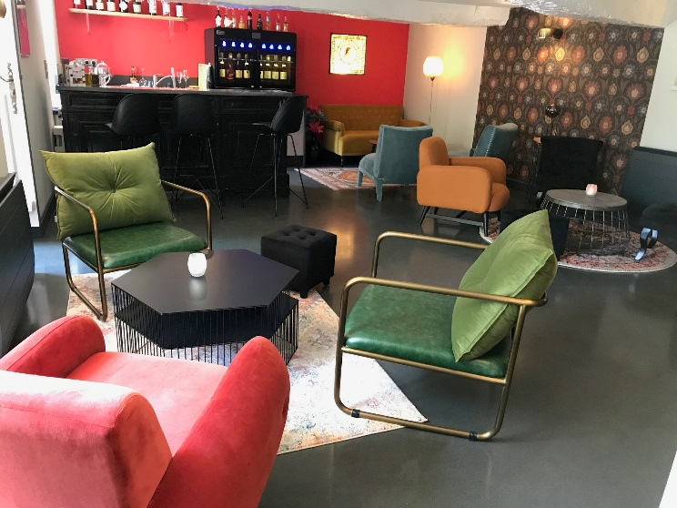
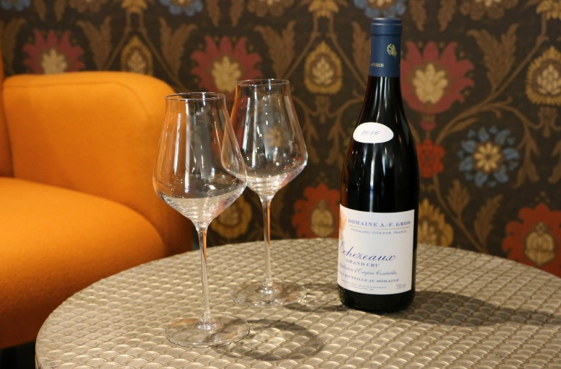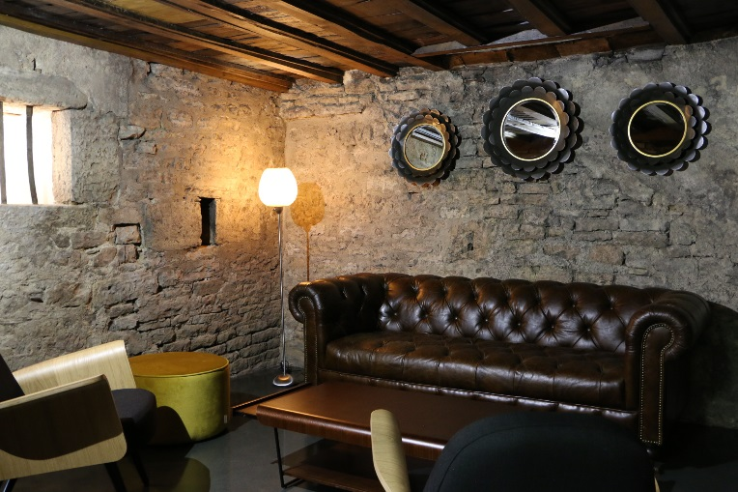

The shop resides in a historical manor of the Dukes of Burgundy within a 12th century chapel. Guests will enter the chapel passing the tasting room/ boutique leading to the wine bar.The bar will be open Wednesday and Thursday, from 11am to 6pm, Friday and Saturday from 11am to 9pm & Sunday from 11am to 6pm.

